Annexes au mémoire — SIGE UCAO
Architecture technique · Matrice besoins/réalisation · Guide d’utilisation · Difficultés · Perspectives

1. Architecture technique
Le SIGE UCAO repose sur le patron MVC du framework Laravel 12. Les requêtes HTTPS sont filtrées par des middlewares (authentification, rôle, CSRF, limitation de débit) avant d’atteindre les contrôleurs organisés par profil. La logique métier réutilisable est isolée dans des services / classes de support, les données sont manipulées via l’ORM Eloquent sur une base SQLite, et les vues sont rendues en Blade + Bootstrap 5.
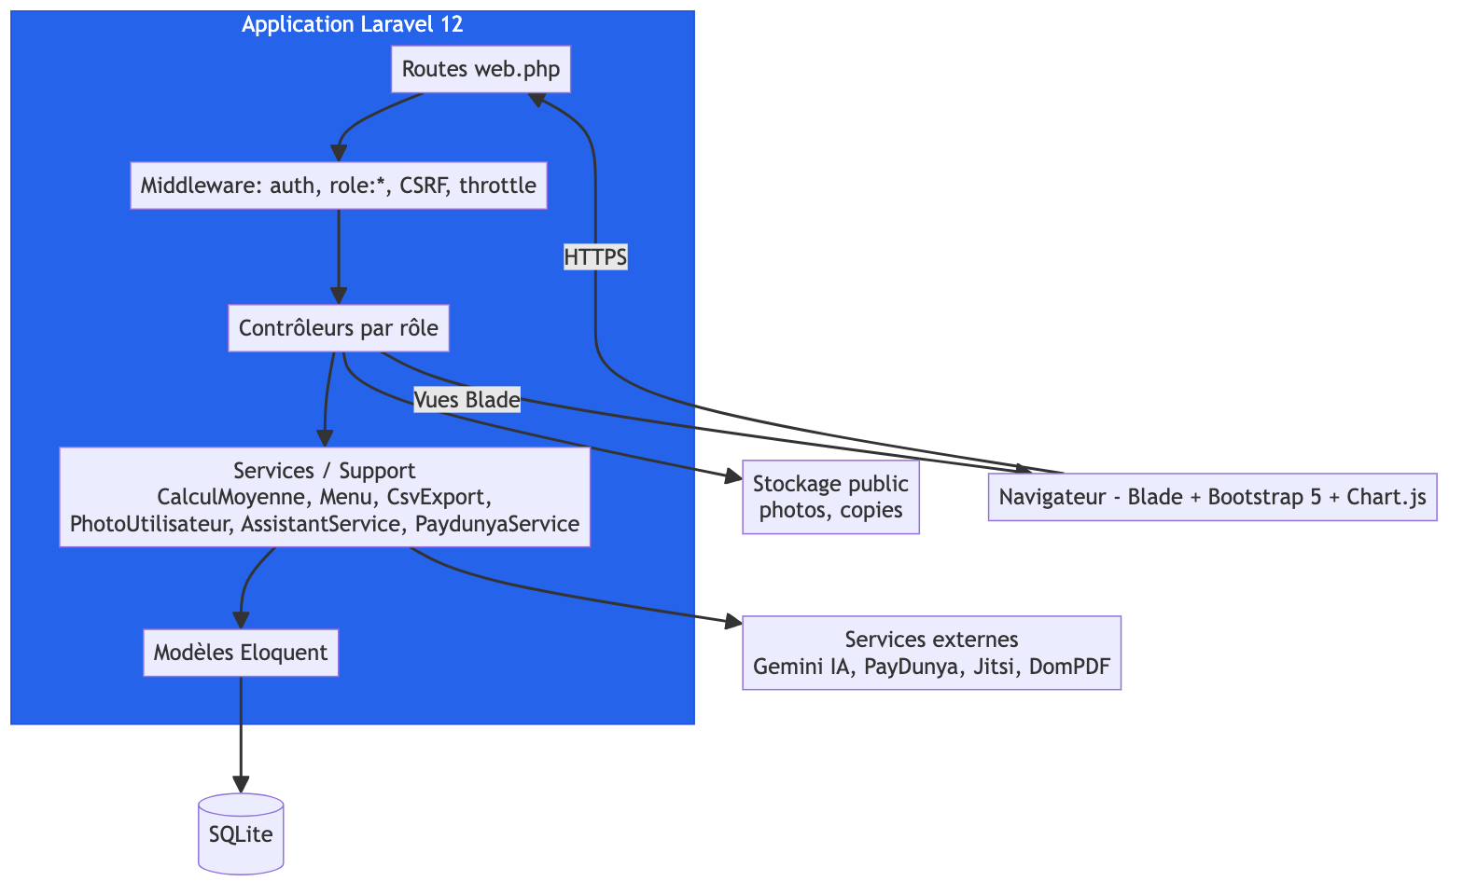
Figure A.4 : Architecture applicative du SIGE UCAO
- Présentation : Blade, Bootstrap 5, Bootstrap Icons, Chart.js (graphiques), thème clair/sombre.
- Contrôle : routes web.php, middlewares (auth, role:*, CSRF, throttle), contrôleurs Admin/, Etudiant/, Professeur/, Comptabilite/, Recouvrement/, Financier/ + CompteController, MessagerieController, RechercheGlobaleController.
- Services / Support : CalculMoyenne (moyennes pondérées), Menu, CsvExport, PhotoUtilisateur, Espaces, AssistantService (Gemini), PaydunyaService (paiement mobile).
- Données : modèles Eloquent (User, Etudiant, Note, Ponderation, Projet, Soumission, CoursEnLigne, EmploiDuTemps, Paiement, Message…), base SQLite, stockage public (photos, copies déposées).
- Services externes : Gemini (assistant), PayDunya (mobile money), Jitsi (visioconférence), DomPDF (bulletins / EDT PDF).

2. Matrice besoins → réalisation
Besoin exprimé | Réalisation dans le SIGE UCAO | État
Authentification sécurisée et différenciée | Espaces Étudiant/Personnel, mot de passe haché, CAPTCHA, throttling | ✅
Consultation des notes et bulletins | Notes + bulletin PDF avec moyennes pondérées | ✅
Pondération souple des évaluations | Catégories TP/Examen/TD/CC, poids configurables par matière | ✅
Suivi des absences | Saisie (prof) et consultation (étudiant), seuil « situation rouge » | ✅
Emploi du temps | Génération, gestion des salles, détection de conflits, export PDF | ✅
Cours à distance | Cours en ligne (visioconférence Jitsi) planifiés/animés | ✅
Remise et correction de travaux | Dépôt de copie en ligne + correction + publication de note | ✅
Gestion financière (paiements, recouvrement) | Paiements, validation, débiteurs, impayés, engagements, relances | ✅
Communication interne | Messagerie entre utilisateurs | ✅
Recherche transversale | Recherche globale avec redirection contextuelle par rôle | ✅
Pilotage / décision | Tableaux de bord, statistiques et graphiques, journal d’activité | ✅
Gestion des comptes et rôles | CRUD utilisateurs (tous rôles), activation, photos | ✅
Assistance aux utilisateurs | Assistant intelligent (Gemini) contextualisé par rôle | ✅
Notifications | Notifications internes + e-mail (rappels d’échéance) | ✅
Salles de visioconférence strictement privées | Authentification JWT (JaaS) | 🔜 Perspective
Messagerie en temps réel | WebSockets / diffusion en direct | 🔜 Perspective
Export tableur natif | Export CSV (ouvrable Excel) ; export .xlsx natif | ✅ / 🔜

3. Guide d’utilisation et comptes de démonstration
Tous les comptes de démonstration utilisent le mot de passe password. La page de connexion affiche un CAPTCHA arithmétique (« combien font X + Y »).
Profil | Identifiant | Espace de connexion
Administrateur | admin | Administration / Personnel
Agent comptable | comptable | Administration / Personnel
Agent de recouvrement | recouvrement | Administration / Personnel
Responsable financier | financier | Administration / Personnel
Professeur | prof (à prof5) | Administration / Personnel
Étudiant | etudiant1, etudiant2, etudiant3 | Étudiant
Parcours type de démonstration
- Professeur (prof) : planifie un cours en ligne, assigne un devoir, puis ouvre le carnet de notes et règle la pondération (ex. TP 60 % / Examen 40 %).
- Étudiant (etudiant2) : rejoint le cours en ligne, dépose une copie, consulte ses notes et son bulletin (moyennes pondérées).
- Professeur : corrige la copie → la note est publiée au bulletin.
- Comptable / Recouvrement / Financier : enregistrent un paiement, suivent les impayés, consultent les rapports.
- Administrateur : gère les comptes, consulte les statistiques et la recherche globale.

4. Difficultés rencontrées et solutions
Difficulté | Solution apportée
Cohérence du solde de scolarité (donnée stockée parfois désynchronisée) | Calcul à la volée soldeReel() = scolarité − paiements validés (source de vérité)
Calcul de moyenne tenant compte de catégories sans note | Re-normalisation des poids sur les catégories effectivement notées
Sécurité de l’upload de photos | Vérification du MIME réel, nom aléatoire, suppression des orphelins, repli initiales
Accès limité aux données par rôle | Middlewares de rôle + vérifications « ne voit que ses classes / ses données »
Lisibilité d’une application multi-rôles | Refonte UI : barre latérale, barre supérieure, design unifié, mode sombre

5. Perspectives d’évolution
- Visioconférence privée par jeton JWT (Jitsi JaaS) et enregistrement des séances.
- Messagerie en temps réel (WebSockets) et notifications push.
- Export .xlsx natif et tableaux de bord analytiques avancés.
- Suivi de présence aux cours en ligne et statistiques d’assiduité.
- Application mobile (PWA déjà amorcée) et mode hors-ligne.
- Migration SQLite → PostgreSQL/MySQL pour un déploiement en production.

